Beispiel: Lesen Sie den Text, verfassen Sie eine ähnliche Arbeit

Ich plane den Kauf eines Autos

Einleitung
Da ich mit meinen Kinder oft in die Berge zum Skifahren und im Sommer Zelten gehe, werde ich mir in 2-3 Jahren wieder einen Van oder Bus mit kaufen. Das Platzangebot steht an oberster Stelle bei der Anschaffung. Ich bin mir bewusst, dass dieses Fahrzeug viel Treibstoff braucht und nicht ökologisch ist. Als Ausgleich haben wir aber das SBB Familienbillet und auch die Halbtax Karte. Fahre ich allein, gehe ich wenn immer möglich mit dem Zug! Das Velo wird bewusst als Nahverkehrsmittel eingesetzt. So hält sich mein schlechtes Gewissen im Rahmen, da sich die Kilometerzahl und der Benzinverbrauch so doch wieder auf das Niveau eines vielgefahrenen Kleinwagens reduzieren lässt.

Beschreibung von möglichen Fahrzeugen aufgrund der Umweltliste

Ich habe folgende Fahrzeuge für meinen zukünftigen Kauf in Betracht gezogen:
Opel Zafira 1.6 Liter, VW Touran 2.0SFI, Mercedes Vaneo 1.6.

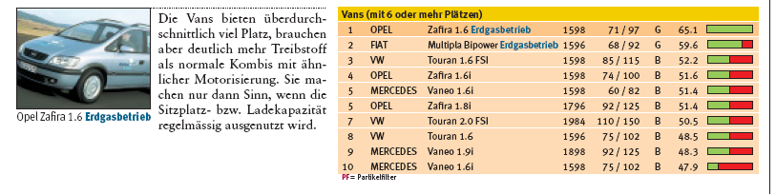
Die Angaben zur Sicherheit: Je mehr Sterne desto besser!

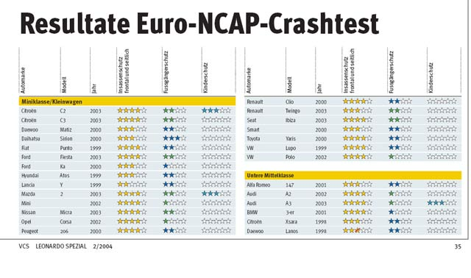

Von den Kandidaten fallen der Zafira nun weg! Als Ersatz nehme ich den Renault Scenic (7 Plätze) ins Programm.
Die Bilder und Infos zu 2 Fahrzeugen

Meine Rangliste:
- Platz: VW Touran 1.6 SFI
Begründung: geringer Verbrauch, 5 Sterne, viel PS um Anhänger zu ziehen!

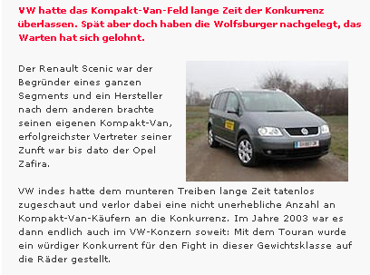

- Platz: Renault Scenic
Begründung
Begründung: geringer Verbrauch, 5 Sterne, günstiger als Touran

